Corpus Christi: Gracias, Jesús Amigo
Te pido, Jesús, estar siempre preparado
para recibirte en la Eucaristía.
Necesito encontrarme contigo
en el pan que alimenta y da vida.
Que nunca me falte el hambre de Dios,
las ganas de que llenes mi corazón.
Que nunca sea indiferente
al hambre que sufren tantos hermanos,
y que viva solidario para ayudar.
Que cada Eucaristía sea una verdadera fiesta
porque juntos, en comunidad,
nos alimentamos con tu presencia viva.
Gracias por pensar en nosotros y darnos la alegría
de poder recibirte para crecer en nuestra fe,
nuestra esperanza y nuestro amor a los demás.
Que cada Eucaristía me de fuerzas para seguirte. amén

Te lo pedimos con María, reina de las Misiones. Amén.

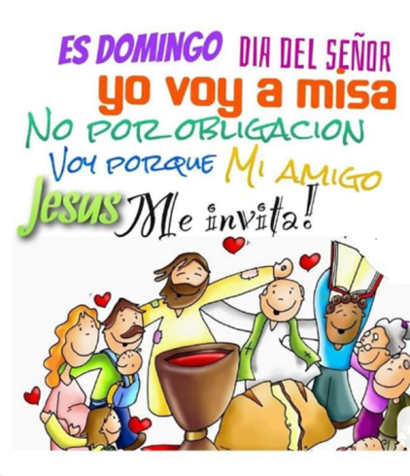

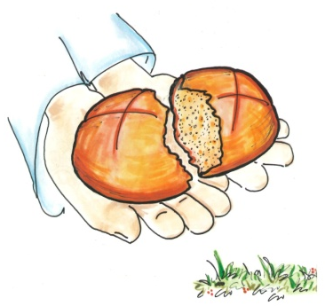

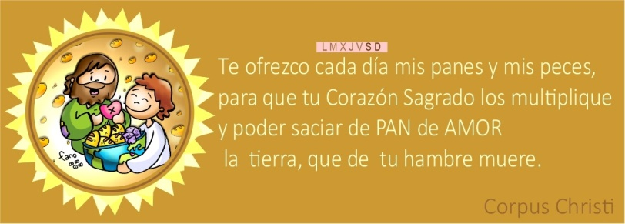

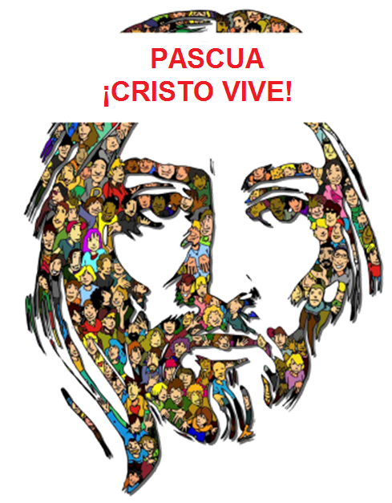

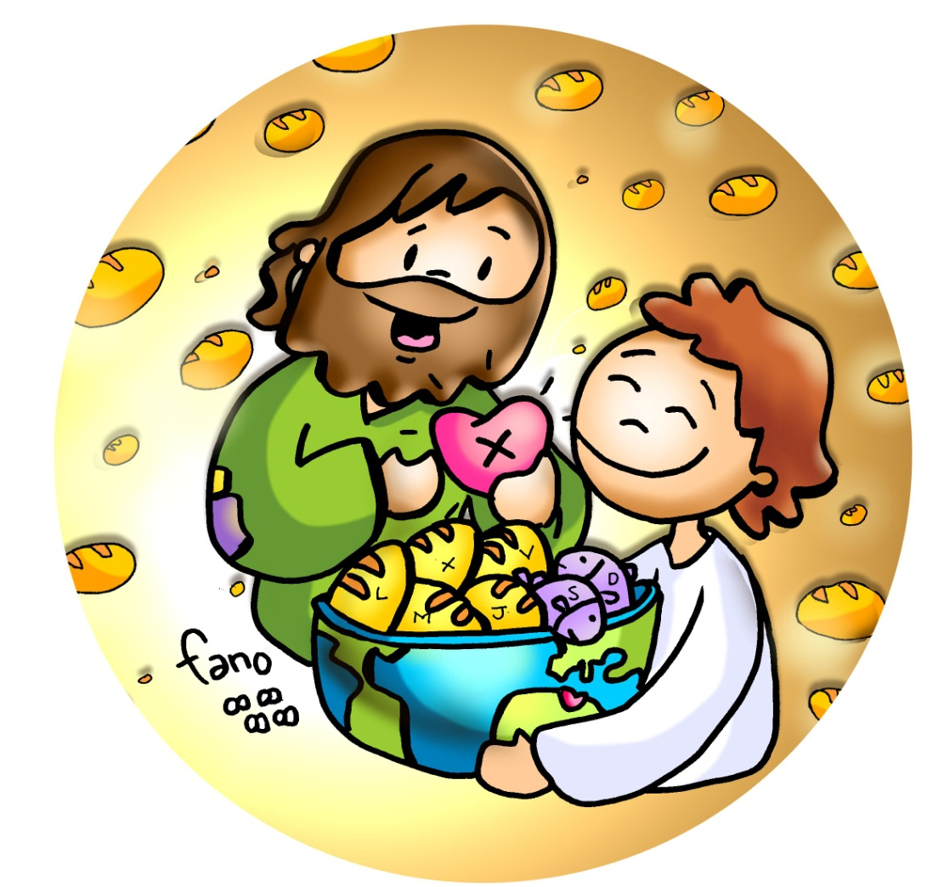

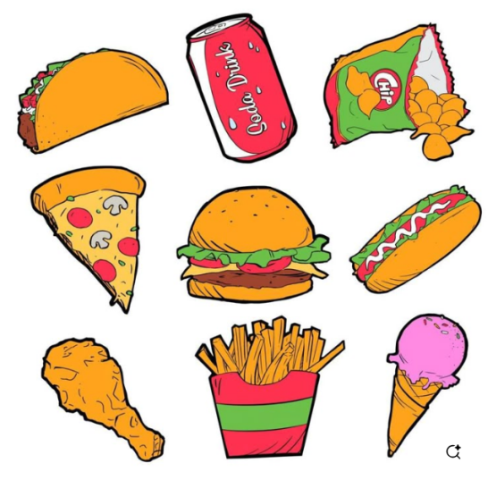
GÉNESIS 14, 18-20: Ofreció pan y vino.
SALMO 109: Tú eres sacerdote eterno, según el rito de Melquisedec.
1ª CORINTIOS 11,23-26: Cada vez que coméis y bebéis, proclamáis la muerte del Señor.
Hermanos: Yo he recibido una tradición, que procede del Señor y que a mi vez os he transmitido: que el Señor Jesús, en la noche en que iba a ser entregado, tomó pan y, pronunciando la Acción de Gracias, lo partió y dijo: «Esto es mi cuerpo, que se entrega por vosotros. Haced esto en memoria mía». Lo mismo hizo con el cáliz, después de cenar, diciendo: «Este cáliz es la nueva alianza en mi sangre; haced esto cada vez que lo bebáis, en memoria mía». Por eso, cada vez que coméis de este pan y bebéis del cáliz, proclamáis la muerte del Señor, hasta que vuelva.
LUCAS 9, 11b-17: Comieron todos y se saciaron.
Narrador: En aquel tiempo, Jesús hablaba a la gente del reino y sanaba a los que tenían necesidad de curación. El día comenzaba a declinar. Entonces, acercándose los Doce, le dijeron:
Doce: -«Despide a la gente; que vayan a las aldeas y cortijos de alrededor a buscar alojamiento y comida, porque aquí estamos en descampado».
Narrador: Él les contestó:
Jesús: -«Dadles vosotros de comer».
Narrador: Ellos replicaron:
Doce: «No tenemos más que cinco panes y dos peces; a no ser que vayamos a comprar de comer para toda esta gente».
Narrador: Porque eran unos cinco mil hombres. Entonces dijo a sus discípulos:
Jesús: -«Haced que se sienten en grupos de unos cincuenta cada uno».
Narrador: Lo hicieron así y dispusieron que se sentaran todos. Entonces, tomando él los cinco panes y los dos peces y alzando la mirada al cielo, pronunció la bendición sobre ellos, los partió y se los iba dando a los discípulos para que se los sirvieran a la gente. Comieron todos y se saciaron, y recogieron lo que les había sobrado: doce cestos de trozos.
(Narrador-Jesús-Doce)

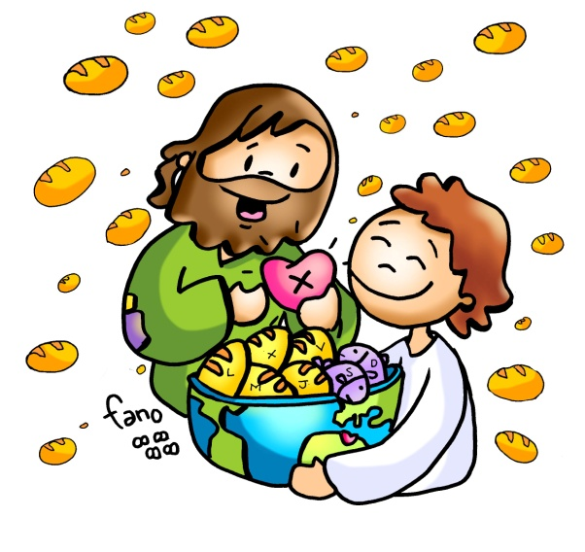

Corpus: Te ofrezco mis panes y mis peces cada día
- La fiesta de Corpus Christi
- Celebramos la fiesta del Cuerpo y de la Sangre de Cristo, es decir: que Jesús está VIVO y PRESENTE en la Eucaristía. Cada domingo, cada día, le encontramos muy cerca, porque Él sigue con nosotros…¿Sabías esto? ¿Qué te sugiere esto ?
2. JUZGAR: Multiplica mis panes para saciar de Pan
- S. Pablo nos recuerda como celebraban ellos la eucaristía, en “memoria” de Jesús. En el evangelio, Jesús, da de comer a una multitud con unos 5 panes y 2 peces que compartieron los apóstoles, tras bendecirlos.
La alimentación de los cinco mil, película: https://youtu.be/h68_w3NV3gM
¿QUÉ NOS QUIERE DECIR?
- Jesús sigue vivo hoy entre nosotros en la eucaristía que celebramos los cristianos: en el Pan y el Vino que consagran los sacerdotes.
- Nosotros necesitamos alimentarnos para estar fuertes. Pero a veces comemos “comida basura”. ¿Sabéis lo que es? Esas comidas que compramos, que parece muy atractiva, nos llena pero no alimenta, tiene mucho azúcar, grasa, sal y calorías. Los deportistas y la gente sana huye de chucherías, patatas, refrescos… que solo crean grasa…
- Los cristianos tenemos un alimento de calidad, que nos alimenta de verdad, fortalece nuestro espíritu… ¿Cuál es? La Eucaristía, que nos UNE A JESÚS y con Él todo lo podemos. Jesús quiere que a nadie falte el “Pan de Vida”, para que su fe sea fuerte. Pero a veces nos conformamos con otras “chucherías” que no alimentan nuestra felicidad… ¿Cuáles?
- Pero Jesús quiere además que los que comemos juntos en la Eucaristía VIVAMOS UNIDOS a los que nos necesitan. ¿Cómo? Compartiendo los 2 panes y los 2 peces que tengamos, ya que lo que se comparte se multiplica y llega para todos. Hay mucha gente necesitada del PAN del Amor…
Misteriosa realidad, Verbo Divino-2025, reflexión: https://youtu.be/KUGL-43wqTY
-Alex Navarro, Cosas de Dios, Corpus Christi, reflexión: https://youtu.be/K4U9KHZUNY4
¿Por qué necesitamos de la Eucaristía?
3. ACTUAR: Reza a Dios
- No te olvides en verano de alimentarte en la Eucaristía cada domingo: no hay vacaciones para tu espíritu. Y comparte, suma, multiplica, da…
- Ofrécele a Jesús cada día de la semana tus panes y peces, comparte lo poco que tienes, para Él los multiplique y así entre todos podamos saciar de PAN de AMOR la tierra. Informaos de lo que hace Cáritas.
- Visitar el Sagrario en silencio esta semana y decirle a Jesús: “Gracias por quedarte conmigo. Quiero amarte más cada día.”
-Dulce locura, Batah (Canto a la Eucaristía): https://youtu.be/gArl7fM0zEg
¿Qué vamos a hacer?

A qué personas debo mi fe?
Gracias Señor por el regalo de la fe. Ayúdame a vivirla en comunidad.

¿Conoces a algún otro “Tomás”? ¿En qué te ayuda la parroquia?
3. ACTUAR: ¡Comparte la alegría de creer!
-Adornemos el presbiterio con flores sobre todo la pila bautismal y el cirio pascual. También podemos poner algún cartel con un icono del resucitado y frases como “Cristo vive”
-Aprendamos a vivir el tiempo de pascua con alegría, sintiendo la presencia de Cristo vivo entre nosotros y testimoniando la alegría de creer.
-Aprendamos de Mª Magdalena, Pedro, Juan, Francisco I la necesidad de contar a otros la alegría pascual.
-Acerquémonos a comulgar mostrando gran respeto al pan y vino. En ellos (como en el sepulcro) hay una novedad: Cristo está presente en ellas para que alimentándonos por él seamos hombres y mujeres nuevos en esta vida por el don de su resurrección.
¿Qué planes hacemos para pascua?

